|  |  |  |
| --- | --- | --- |
| ОТЧЕТ ЗАЩИЩЕН С ОЦЕНКОЙ: |  |  |

ПРЕПОДАВАТЕЛЬ:

|  |  |  |  |  |  |  |
| --- | --- | --- | --- | --- | --- | --- |
| доцент, к.т.н., доцент | / |  | / |  | / | В. В. Мышко |
| (должность, учёная степень, звание) |  | (подпись) |  | (дата защиты) |  | (инициалы, фамилия) |

ОТЧЕТ О ЛАБОРАТОРНОЙ РАБОТЕ №2

«Выравнивание статистических распределений и проверка гипотез о законах распределения случайных величин»

ПО КУРСУ: «ОБРАБОТКА ЭКСПЕРИМЕНТАЛЬНЫХ ДАННЫХ»

|  |  |  |  |
| --- | --- | --- | --- |
| РАБОТУ ВЫПОЛНИЛ СТУДЕНТ: | 4134К | / | Самарин Д. В. |
|  | (номер группы) |  | (инициалы, фамилия) |

|  |  |  |  |  |
| --- | --- | --- | --- | --- |
|  | / |  | / | 18.02.2025 |
|  |  | (подпись студента) |  | (дата отчета) |

Цель

Цель лабораторной работы № 2 заключается в выравнивании статистических распределений и проверке гипотез о законах распределения случайных величин.

Задание на лабораторную работу

По заданному интервальному статистическому ряду:

• построить статистическое распределение экспериментальных данных в виде гистограммы;

• произвести её выравнивание теоретической плотностью нормального распределения;

• проверить гипотезу о соответствии статистического и теоретического распределений.

Порядок выполнения задания:

1. Найти статистические вероятности попаданий значений случайной величины в интервалы Ii, i = 1..7 по заданному числу попаданий mi (таблица 2.1);

2. Построить гистограмму распределения экспериментальных данных;

3. Найти теоретическую плотность нормального распределения в соответствии с методом моментов. Полученную кривую нанести на гистограмму распределения;

4. Проверить гипотезу о соответствии статистического и теоретического распределений (т.е. гипотезу о нормальном распределении случайной величины) методом К. Пирсона при уровне значимости:

а. α = 0,025 – для четных вариантов;

б. α = 0,05 – для нечетных вариантов.

Ход работы

**Вариант 96**



Решение:

**Статистическая вероятность попадания в интервал:**

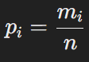

**Плотность вероятности для гистограммы:**

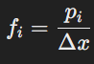

**Математическое ожидание (метод моментов):**



В результате вычисления:

Математическое ожидание (mu) = 0.0420

**Стандартное отклонение:**

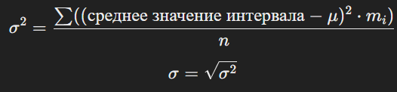

Стандартное отклонение (sigma) = 0.1398

**Критерий хи-квадрат для проверки гипотезы о нормальности распределения:**

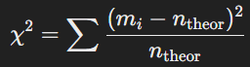

В ходе вычислений результат составил:

Статистика хи-квадрат = 3.0471

**Результаты выполнения работы**

В ходе работы был реализован алгоритм

С работоспособностью алгоритма можно ознакомиться по ссылке ниже:

<https://jlprdj2tqsrti3pzkphayn.streamlit.app/>

Шаг 1: Статистические вероятности

На основе предоставленных данных для каждого интервала были рассчитаны статистические вероятности попадания значений случайной величины в интервалы:

* Интервалы:

(−0.3,−0.2), (−0.2,−0.1), (−0.1,0),(0,0.1), (0.1,0.2), (0.2,0.3), (0.3,0.4)

* Частоты попаданий: 2,14,25,27,17,11,4
* Статистические вероятности: p1=0.040, p2=0.280, p3=0.500, p4=0.540, p5=0.340, p6=0.220, p7=0.080

Шаг 2: Построение гистограммы

Гистограмма экспериментальных данных была построена на основе рассчитанных вероятностей попадания в интервалы. Гистограмма отображает экспериментальные данные, сравнивая их с теоретической плотностью нормального распределения.

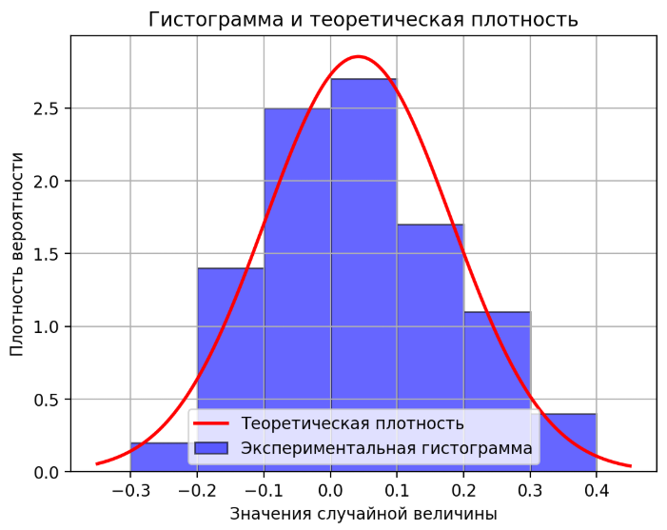

Шаг 3: Теоретическая плотность нормального распределения

Математическое ожидание (mu) и стандартное отклонение (sigma) были рассчитаны следующим образом:

* Математическое ожидание (mu): 0.0420
* Стандартное отклонение (sigma): 0.1398

Теоретическая плотность нормального распределения была вычислена на основе метода моментов и нанесена на график.

**Шаг 4: Проверка гипотезы о нормальном распределении**

Для проверки гипотезы о нормальности распределения была использована статистика хи-квадрат. Рассчитанная статистика хи-квадрат:

* Статистика хи-квадрат: 3.0471
* Критическое значение хи-квадрат (при уровне значимости α = 0,025): 11.1433

Поскольку статистика хи-квадрат меньше критического значения, гипотеза о нормальности распределения принимается.

Полученные результаты в ходе вычислений:

* Математическое ожидание (mu): 0.0420
* Стандартное отклонение (sigma): 0.1398
* Статистика хи-квадрат: 3.0471
* Критическое значение хи-квадрат: 11.1433
* Гипотеза о нормальном распределении принимается.

Вывод программы:

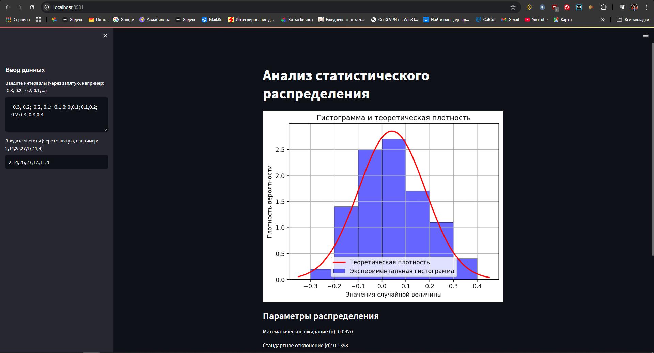

**Анализ полученных результатов:**

На основе выполненной лабораторной работы, расчетов и графиков можно сделать следующие выводы:

1. Экспериментальные данные в целом соответствуют нормальному распределению, что подтверждается результатами проверки гипотезы.
2. Гистограмма экспериментальных данных хорошо согласуется с теоретической плотностью нормального распределения.
3. Результаты проверки гипотезы с использованием критерия хи-квадрат подтверждают гипотезу о нормальности распределения случайной величины.

**Вывод:**

В ходе выполнения лабораторной работы была проведена проверка гипотезы о нормальном распределении случайной величины на основе экспериментальных данных. Для этого была использована методология выравнивания статистических распределений и тестирование гипотезы с помощью критерия хи-квадрат. Экспериментальные данные соответствуют нормальному распределению, что подтверждается проведенным тестом.

Листинг кода:

|  |
| --- |
| import numpy as np  import matplotlib.pyplot as plt  from scipy.stats import norm, chi2  import streamlit as st  # Заголовок приложения  st.title("Анализ статистического распределения")  # Ввод данных через интерфейс Streamlit  st.sidebar.header("Ввод данных")  intervals_input = st.sidebar.text_area(      "Введите интервалы (через запятую, например: -0.3,-0.2; -0.2,-0.1; ...)",      "-0.3,-0.2; -0.2,-0.1; -0.1,0; 0,0.1; 0.1,0.2; 0.2,0.3; 0.3,0.4"  )  m_i_input = st.sidebar.text_input(      "Введите частоты (через запятую, например: 2,14,25,27,17,11,4)",      "2,14,25,27,17,11,4"  )  # Преобразование ввода в списки  try:      intervals = [tuple(map(float, pair.split(','))) for pair in intervals_input.split(';')]      m_i = list(map(int, m_i_input.split(',')))      n = sum(m_i)  # Общее количество наблюдений  except Exception as e:      st.error(f"Ошибка ввода данных: {e}")      st.stop()  # Шаг 1: Статистические вероятности  p_i = [m / n for m in m_i]  # Шаг 2: Плотности вероятности для гистограммы  delta_x = intervals[0][1] - intervals[0][0]  # Длина интервала  f_i = [p / delta_x for p in p_i]  # Середины интервалов  midpoints = [(a + b) / 2 for a, b in intervals]  # Построение гистограммы  fig, ax = plt.subplots()  ax.bar(midpoints, f_i, width=delta_x, alpha=0.6, color='blue', edgecolor='black', label='Экспериментальная гистограмма')  # Шаг 3: Теоретическая плотность нормального распределения  mu = sum(mid * m for mid, m in zip(midpoints, m_i)) / n  sigma_squared = sum(((mid - mu) ** 2) * m for mid, m in zip(midpoints, m_i)) / n  sigma = np.sqrt(sigma_squared)  # Теоретическая плотность нормального распределения  x_theory = np.linspace(min(midpoints) - delta_x, max(midpoints) + delta_x, 500)  f_theory = norm.pdf(x_theory, loc=mu, scale=sigma)  # Добавление теоретической кривой на график  ax.plot(x_theory, f_theory, color='red', linewidth=2, label='Теоретическая плотность')  # Настройка графика  ax.set_title("Гистограмма и теоретическая плотность")  ax.set_xlabel("Значения случайной величины")  ax.set_ylabel("Плотность вероятности")  ax.legend()  ax.grid()  # Отображение графика в Streamlit  st.pyplot(fig)  # Вывод параметров распределения  st.subheader("Параметры распределения")  st.write(f"Математическое ожидание (μ): {mu:.4f}")  st.write(f"Стандартное отклонение (σ): {sigma:.4f}")  # Шаг 4: Проверка гипотезы о нормальном распределении (критерий хи-квадрат)  theoretical_probabilities = [      norm.cdf(b, loc=mu, scale=sigma) - norm.cdf(a, loc=mu, scale=sigma) for a, b in intervals  ]  theoretical_frequencies = [p * n for p in theoretical_probabilities]  # Статистика хи-квадрат  chi2_stat = sum(((m - n_theor) ** 2) / n_theor for m, n_theor in zip(m_i, theoretical_frequencies))  degrees_of_freedom = len(intervals) - 1 - 2  # k = n - 1 - r (r = 2 для нормального распределения)  alpha = 0.025  # Уровень значимости для четных вариантов  chi2_critical = chi2.ppf(1 - alpha, degrees_of_freedom)  # Вывод результатов проверки гипотезы  st.subheader("Проверка гипотезы о нормальном распределении")  st.write(f"Статистика хи-квадрат: {chi2_stat:.4f}")  st.write(f"Критическое значение хи-квадрат: {chi2_critical:.4f}")  if chi2_stat < chi2_critical:      st.success("Гипотеза о нормальном распределении принимается.")  else:      st.error("Гипотеза о нормальном распределении отвергается.") |